NuPrime AMG DAC
快速操作指南

正面
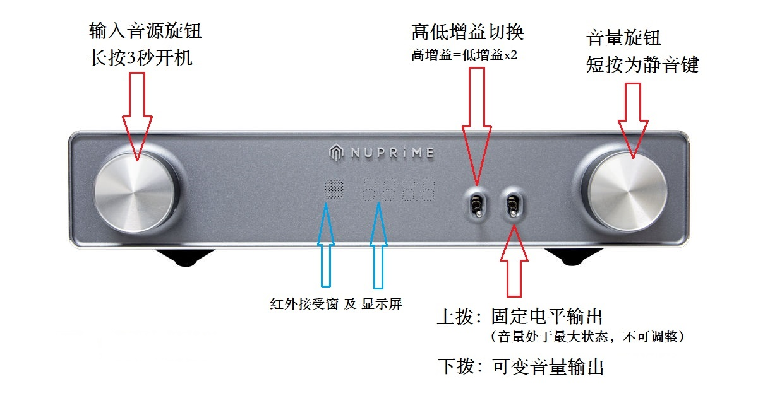

背面
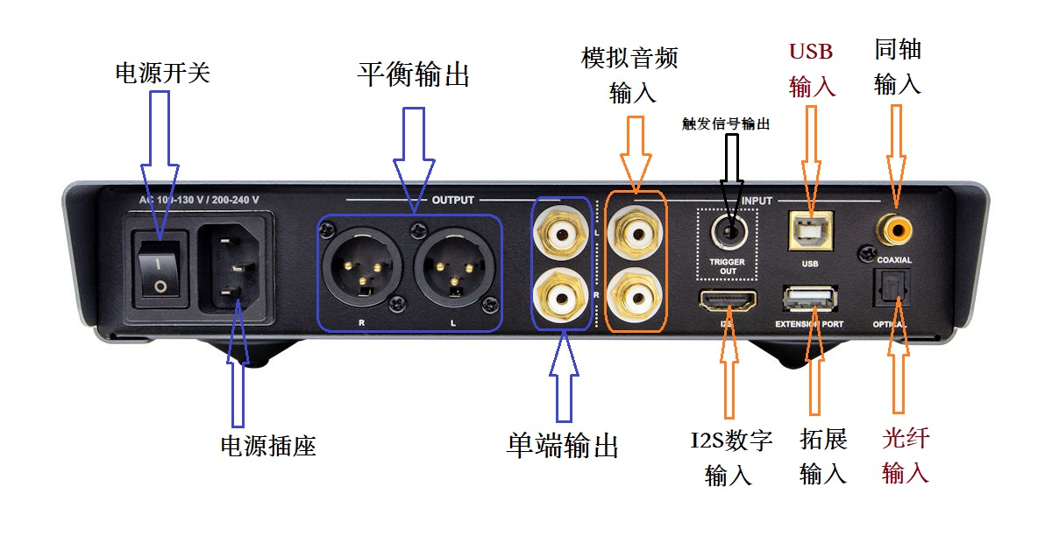
开机：打开背部电源开关后，长按音源旋钮3秒，AMG-DAC进入开机工作状态。也可以使用遥控器电源按钮操作。

旋转音源旋钮，可依次切换音源输入：
● C1: 同轴数字输入
● O2：光纤数字输入
● U3：USB异步数字输入
●E4: 新派拓展输入，用于连接NuPrime体系的蓝牙、wifi串流模组等另购产品
● A5:模拟音频输入
● HE: IIS/DSD 数字输入，采用HDMI 形式（注意，请勿连接视频播放器的HDMI输出）

旋转音量旋钮控制音量大小，共99级音量，每级0.5dB。

高低增益切换拨杆，往上播为高增益状态，往下拨为低增益状态。请根据音源的录音电平情况选择高、低增益状态。

固定、可变电平切换拨杆：
- 往上拨为固定电平状态，此时AMG-DAC为纯解码器模式，音量旋钮不起作用，请在接驳合并式放大器或前级放大器时使用。
- 往下拨为可变电平状态，音量旋钮可控制音量，AMG-DAC为前级模式，适合接驳后级放大器及有源音箱。
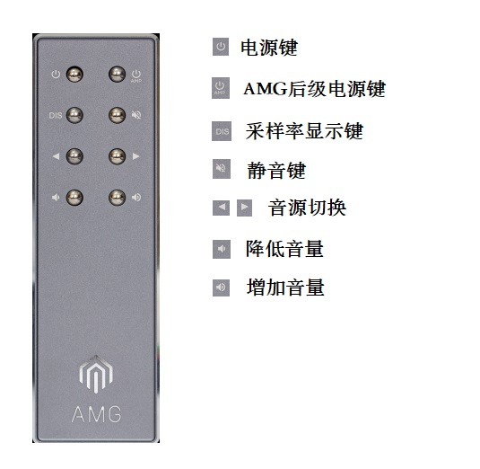
AMG DAC的遥控器可遥控AMG-STA后级的电源开关。

